Федеральное государственное автономное образовательное учреждение
высшего образования «Национальный исследовательский университет ИТМО»

Факультет программной инженерии и компьютерной техники

Лабораторная работа №4

По дисциплине
“Тестирование программного обеспечения”
Вариант: 74318

Выполнил:
Стрельбицкий Илья Павлович

Группа: Р33101

Преподаватель:
Машина Екатерина Алексеевна

Санкт-Петербург, 2024г

Текст задания

С помощью программного пакета Apache JMeter провести нагрузочное и стресс-тестирование веб-приложения в соответствии с вариантом задания.
В ходе нагрузочного тестирования необходимо протестировать 3 конфигурации аппаратного обеспечения и выбрать среди них наиболее дешёвую, удовлетворяющую требованиям по максимальному времени отклика приложения при заданной нагрузке (в соответствии с вариантом).
В ходе стресс-тестирования необходимо определить, при какой нагрузке выбранная на предыдущем шаге конфигурация перестаёт удовлетворять требованиями по максимальному времени отклика. Для этого необходимо построить график зависимости времени отклика приложения от нагрузки.
Приложение для тестирования доступно только во внутренней сети кафедры.
Если запрос содержит некорректные параметры, сервер возвращает HTTP 403.
Если приложение не справляется с нагрузкой, сервер возвращает HTTP 503.

Параметры тестируемого веб-приложения:
URL первой конфигурации ($ 5300) - http://stload.se.ifmo.ru:8080?token=492522195&user=2136261563&config=1;
URL второй конфигурации ($ 6600) - http://stload.se.ifmo.ru:8080?token=492522195&user=2136261563&config=2;
URL третьей конфигурации ($ 12000) - http://stload.se.ifmo.ru:8080?token=492522195&user=2136261563&config=3;
Максимальное количество параллельных пользователей - 13;
Средняя нагрузка, формируемая одним пользователем - 20 запр. в мин.;
Максимально допустимое время обработки запроса - 930 мс.

Отчёт по работе должен содержать:
- Текст задания.
- Описание конфигурации JMeter для нагрузочного тестирования.
- Графики пропускной способности приложения, полученные в ходе нагрузочного тестирования.
- Выводы по выбранной конфигурации аппаратного обеспечения.
- Описание конфигурации JMeter для стресс-тестирования.
- График изменения времени отклика от нагрузки для выбранной конфигурации, полученный в ходе стресс-тестирования системы.
- Выводы по работе.

Ссылка на github - https://github.com/stoneshik/tpo-fourth-lab

Описание конфигурации Jmeter для нагрузочного тестирования

JMX-план тестирования представляет собой xml-файл, содержимое которого можно редактировать при помощи графического интерфейса программы JMeter. В качестве демонстрации конфигурации будут представлены скриншоты программы JMeter.

На верхнем уровне Thread Group объекты, описывающие количество пользователей — Number of Threads и количество запусков тестов — Loop Count.
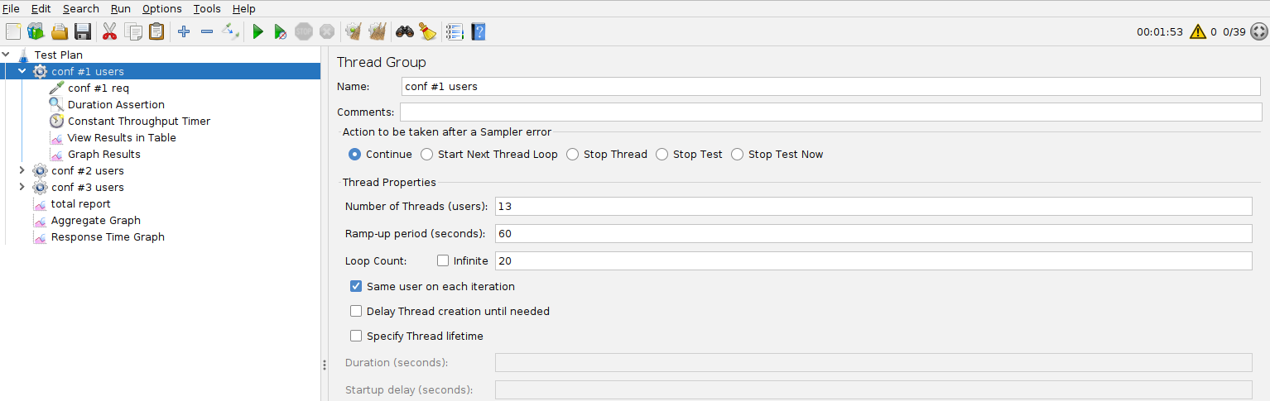
Вторая и третья конфигурация отличаются только номером, поэтому не приводятся.

Http request — конфигурация запросов к серверу.
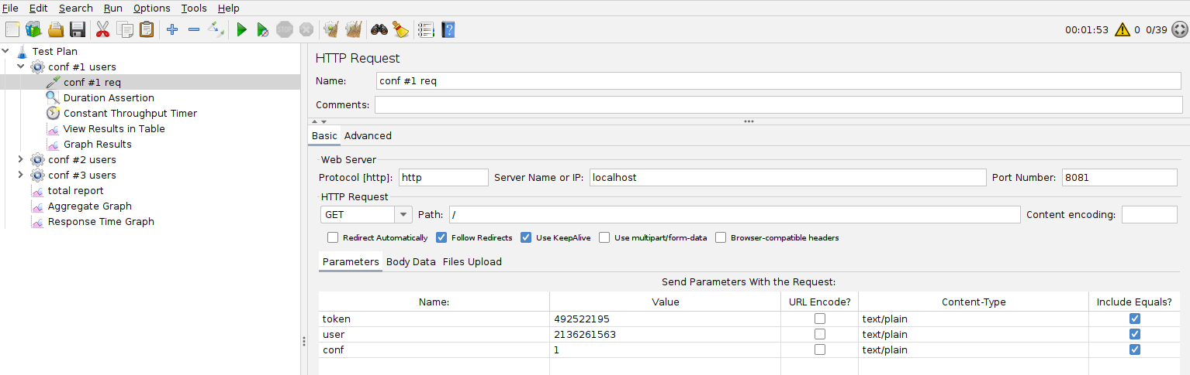
Duration Assertion — задает максимальное время отклика сервера
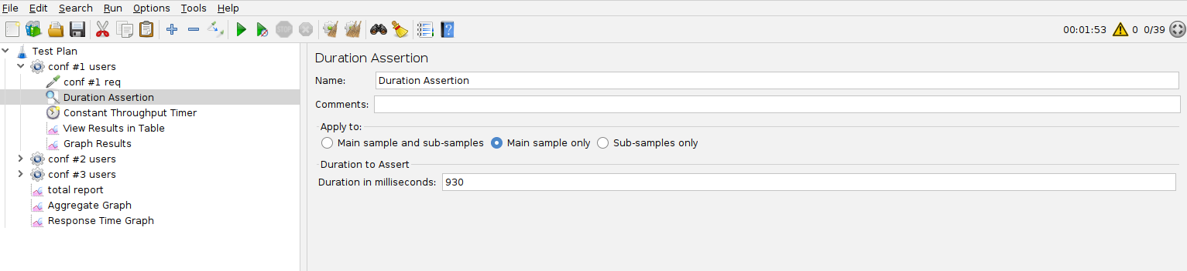
Constant Throughput Timer — задает среднюю нагрузку, формируемую одним пользователем в минуту.
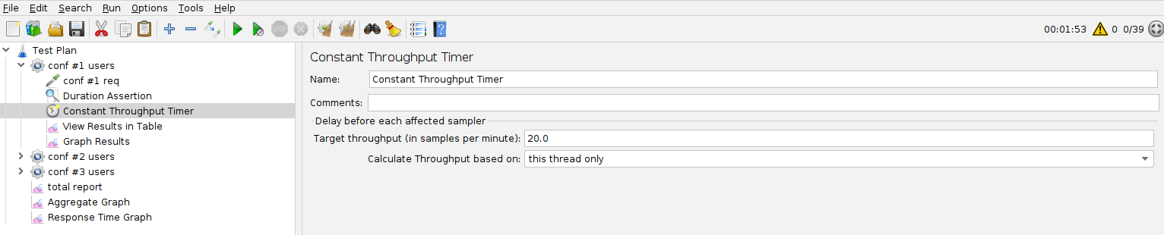

View Results in Table — отображают результаты тестирования в виде таблицы.
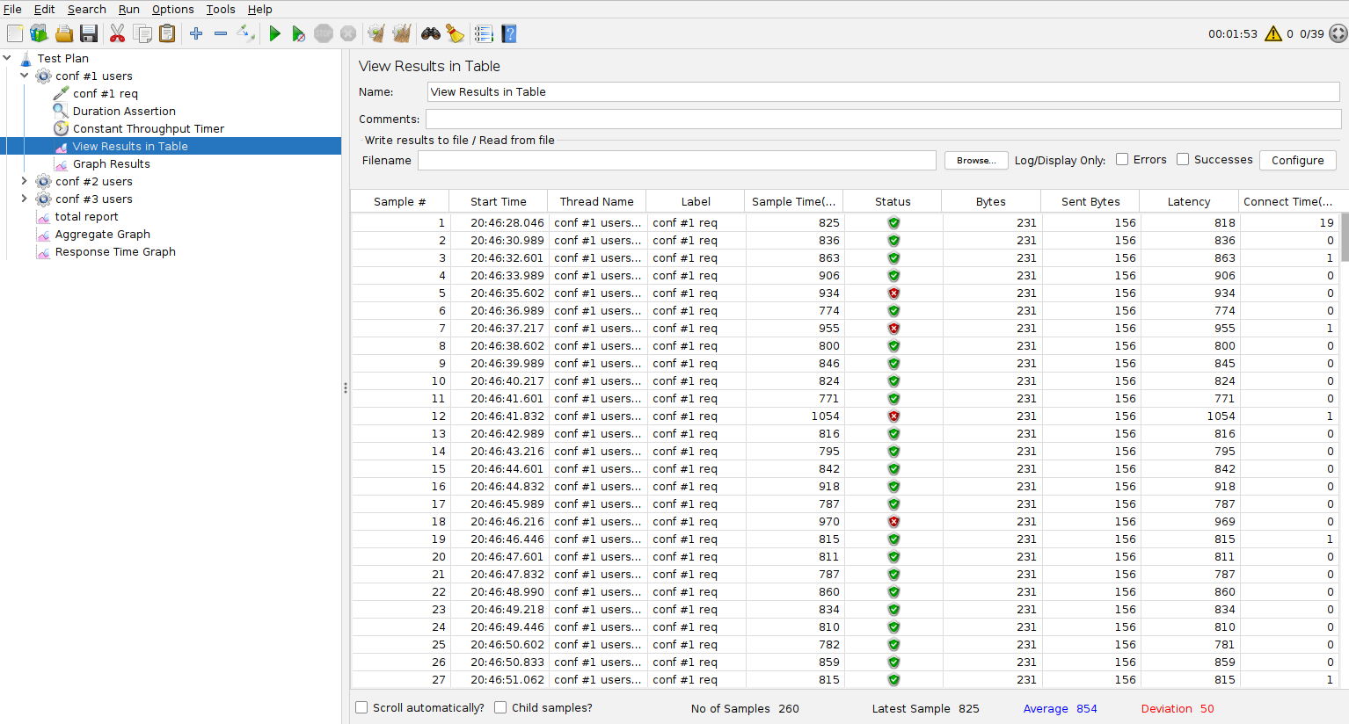
Graph Results — отображают результаты тестирования в виде графика.
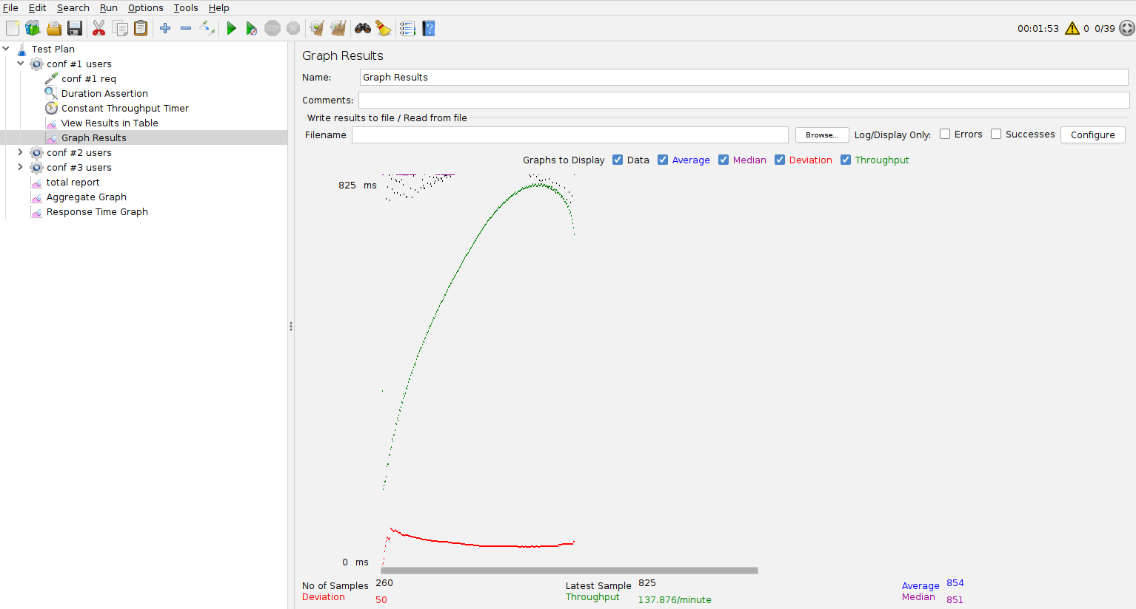

Графики пропускной способности приложения

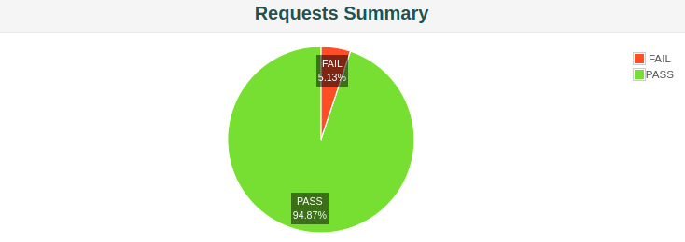
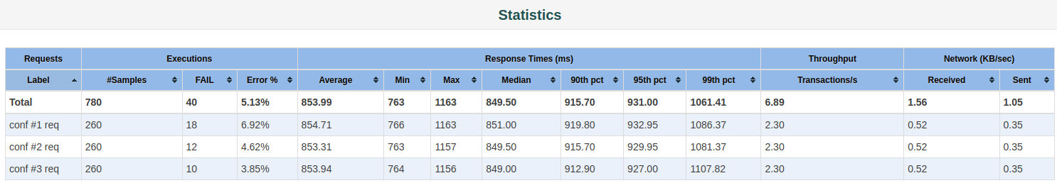
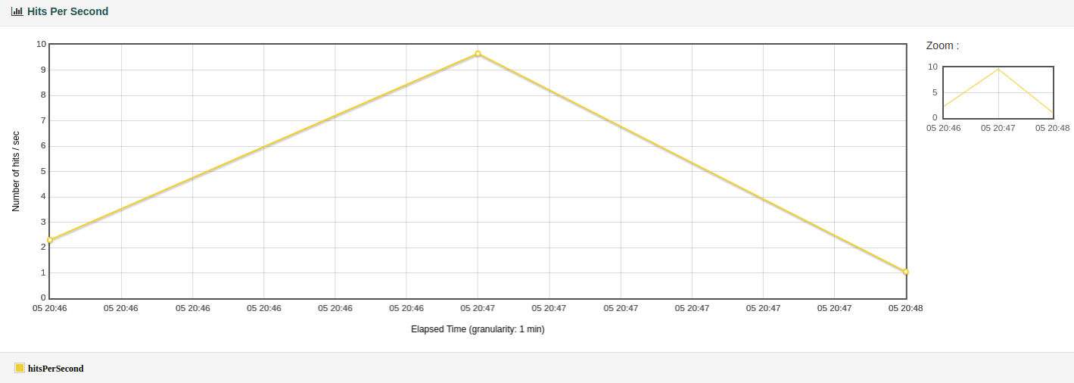
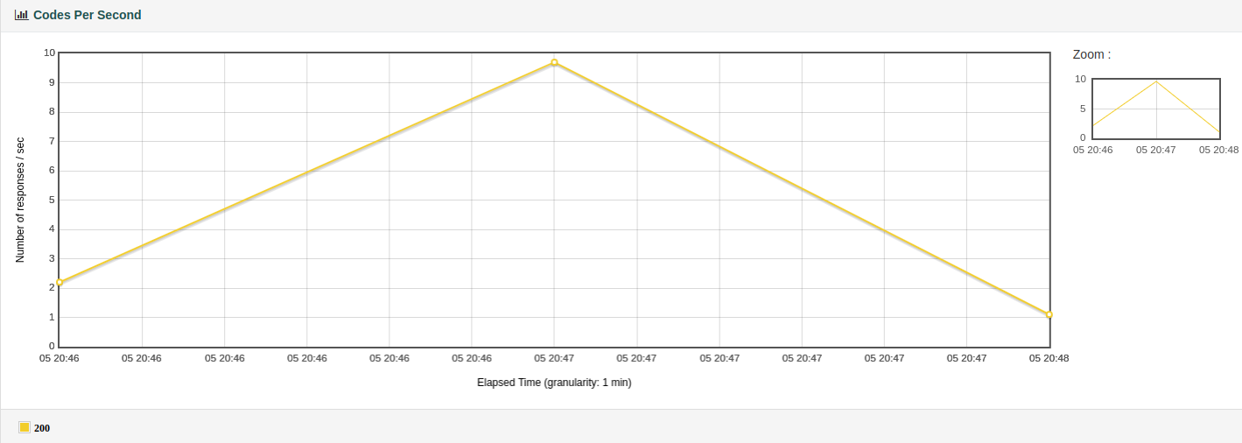

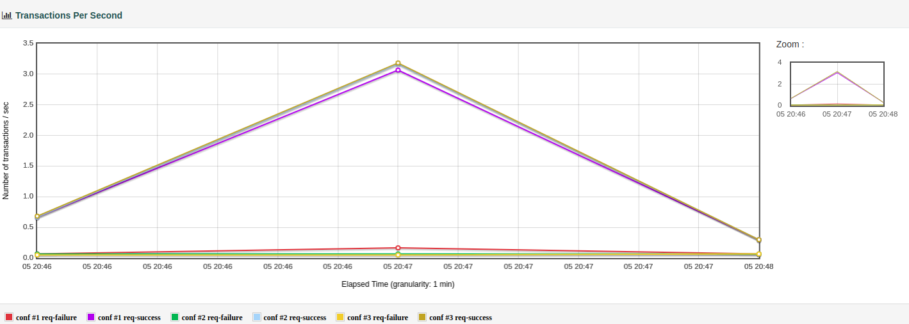
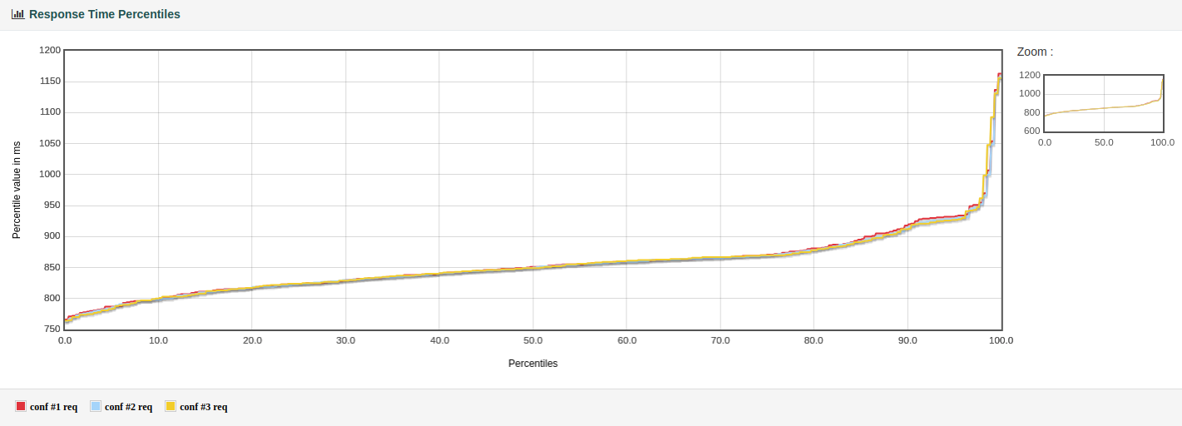

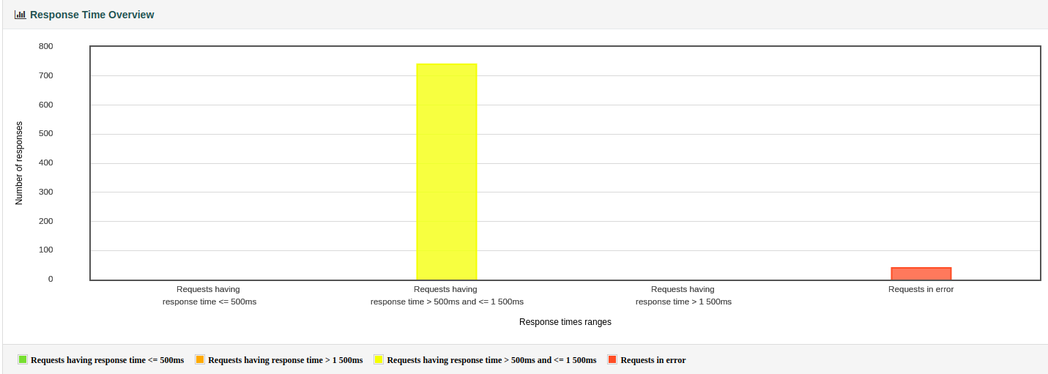

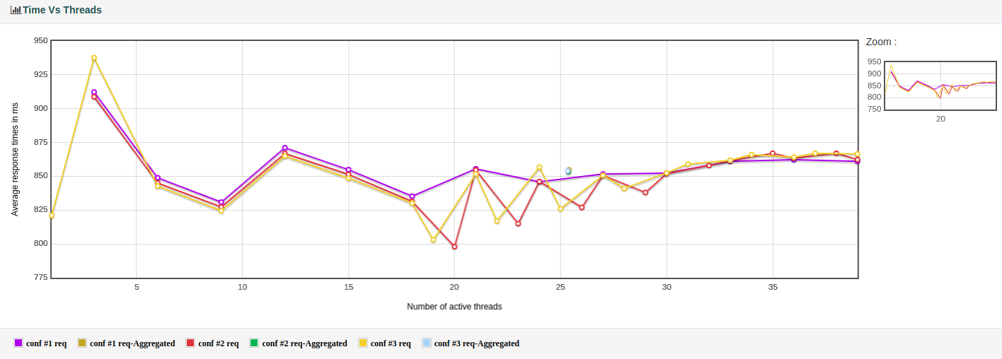
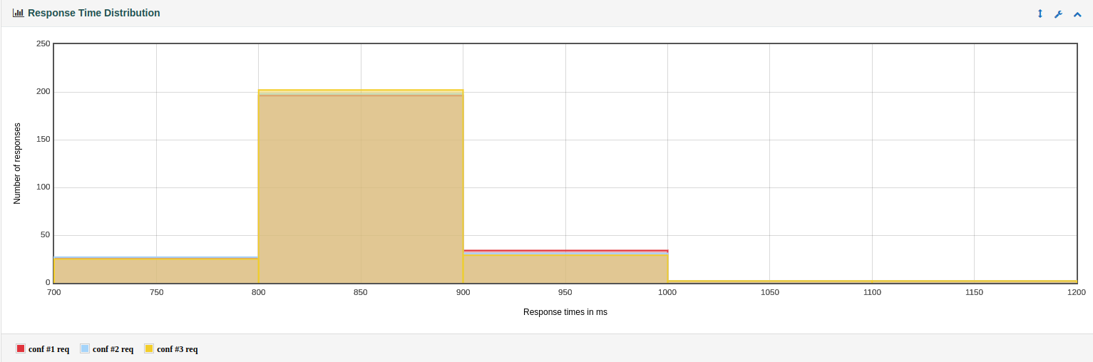

Выводы по выбранной конфигурации аппаратного обеспечения

На графиках времени отклика запроса к количеству успешных откликов, можно увидеть, что в заданные вариантом временные рамки 930 мс и 13 одновременными пользователями, могут справится только 2 и 3 (средняя и самая дорогая конфигурация), а первая не подходит т. к. среднее значение времени отклика в пике достигает 937 мс. Из-за чего возникает всплеск ошибок связанных с превышением времени ожидания отклика. При этом не смотря на то, что 2 и 3 конфигурации не справляются без ошибок, они делают это значительно лучше первой, при этом разница между ними не велика.

Описание конфигурации JMeter для стресс-тестирования

Для стресс-тестирования была выбрана вторая конфигурация оборудования, так как она показала хороший результат, при этом имеет наименьшую стоимость. Так как конфигурация имеет проблемы с максимальным временем отклика уже при нагрузочном тестировании, то в качестве стресс тестирования будем увеличивать количество пользователей пока сервер не начнет выдавать ошибку 503 — Service unavailable. Для этого уберем Duration Assertion, чтобы не возникало ошибок из-за превышения времени отклика.
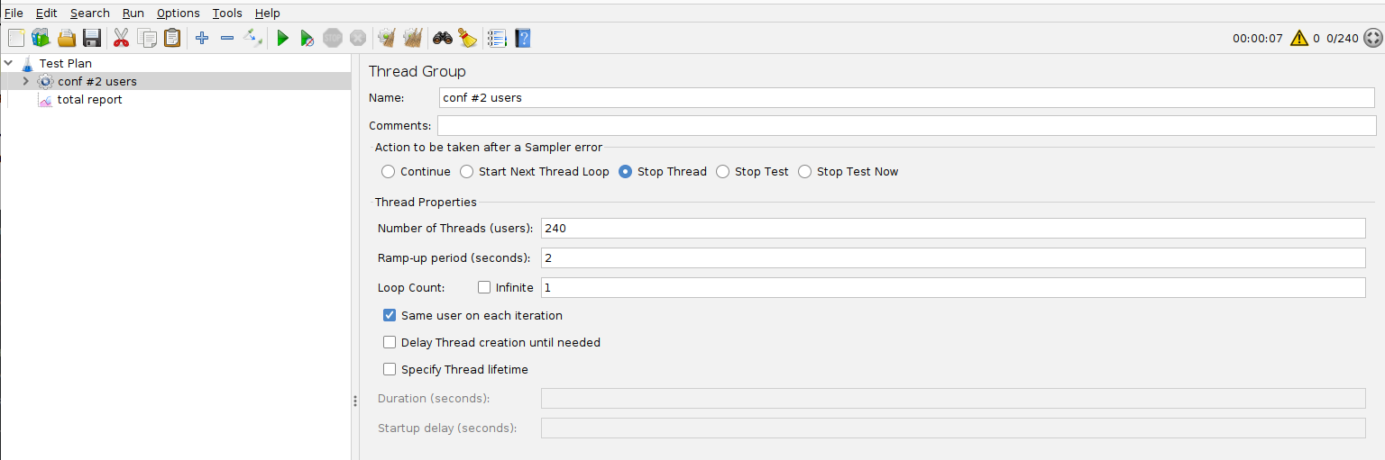
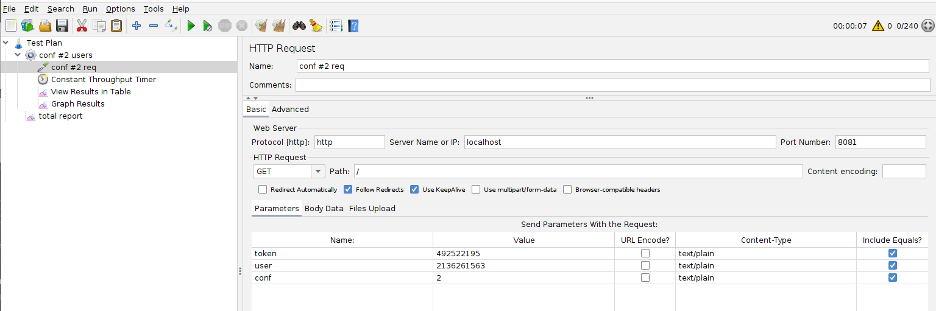
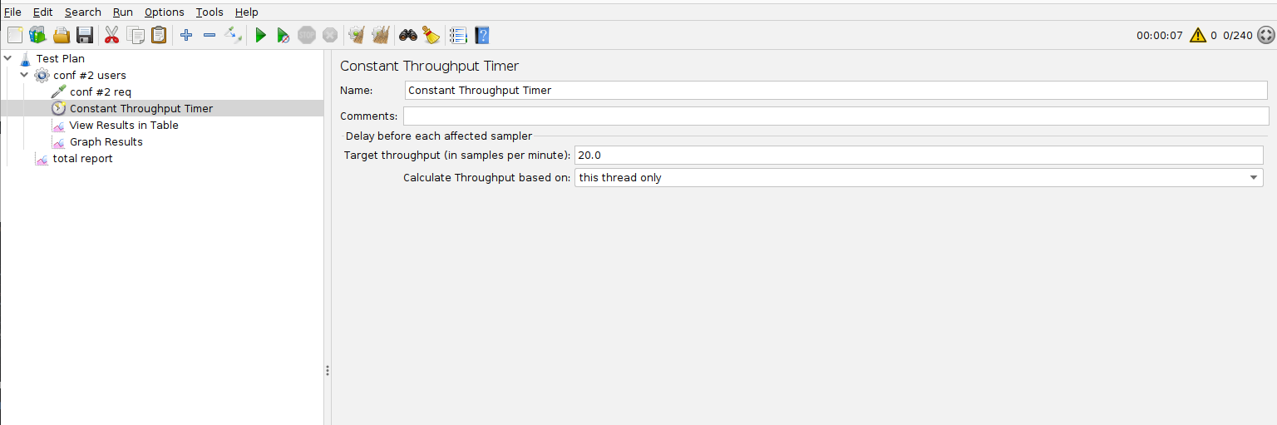

График изменения времени отклика от нагрузки для выбранной конфигурации

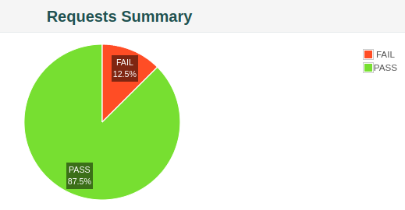
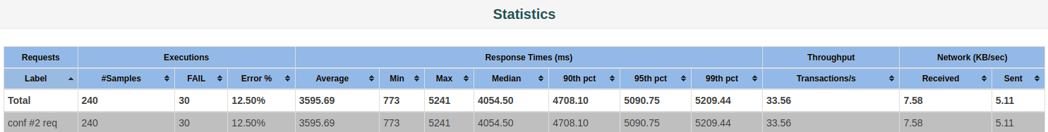
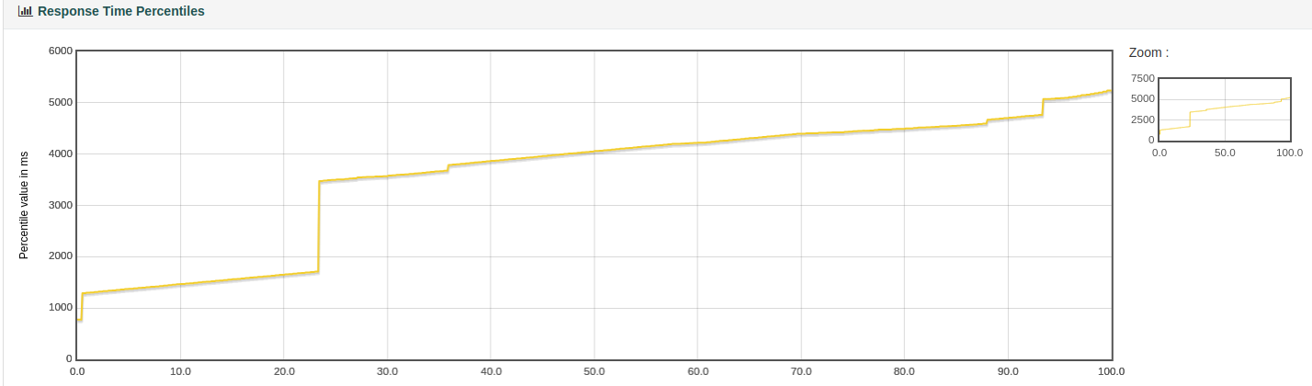
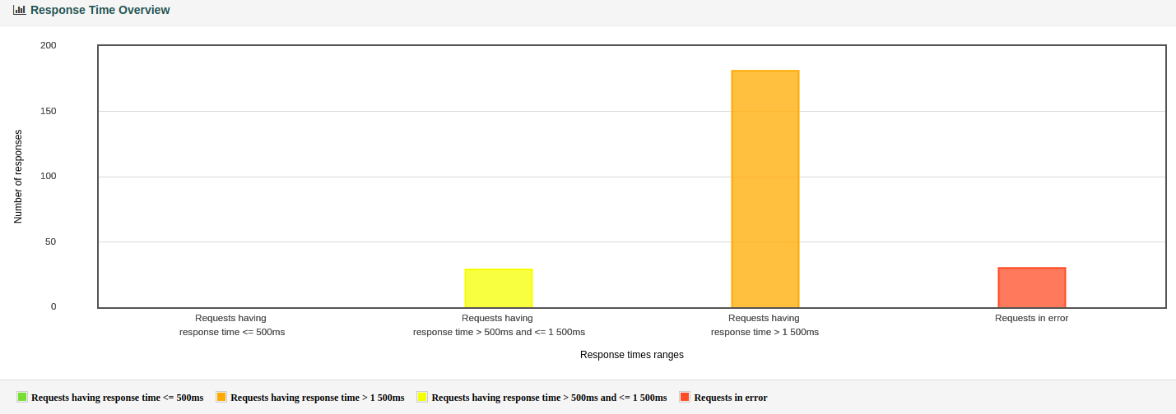

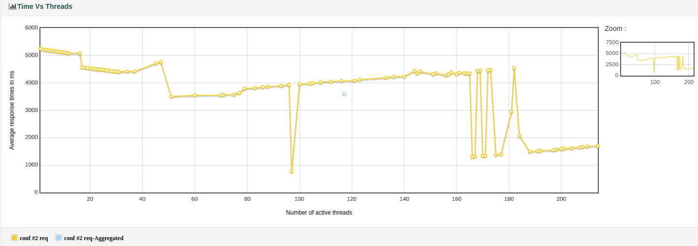
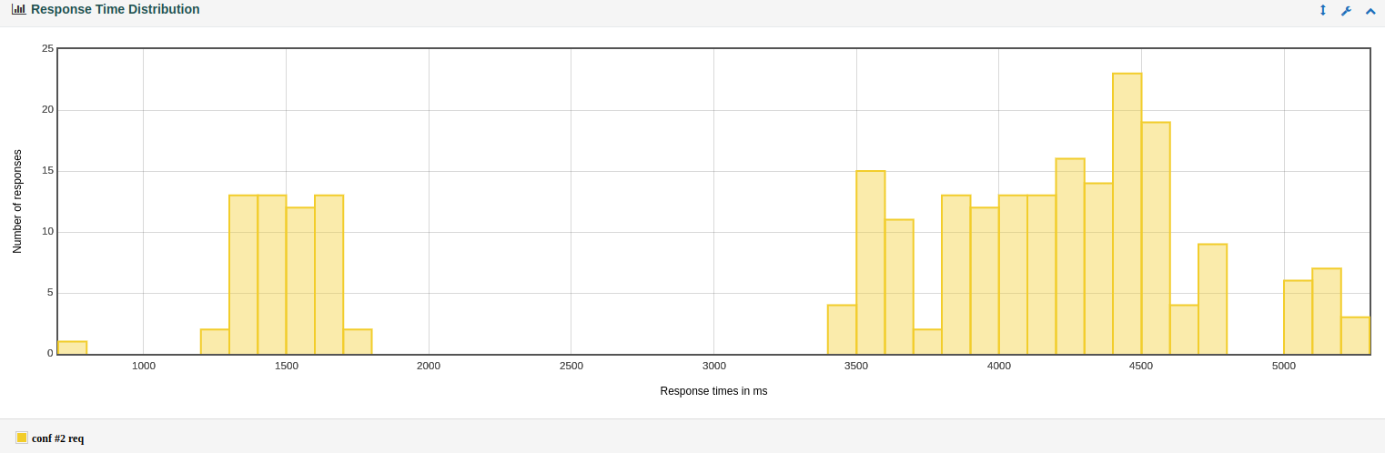

Вывод по выбранной конфигурации аппаратного обеспечения

Сервер перестал отвечать на запросы только при 240 пользователях, что в 18.46 раз больше чем при нагрузочном тестировании. При этом он перестает полностью соответствовать времени отклика только при 140 пользователях. При этом несмотря на то что ответы превышают время максимального отклика при 240 пользователях, ошибкой завершаются только 12,5% ответов. Такие показатели нагрузочного и стресс-тестирования показывают, что сервер при средней конфигурации может выдержать значительно большее количество пользователей при смягчении требований ко времени ответа.

Вывод

В ходе выполнения данной лабораторной работы были изучены методы проведения нагрузочного и стресс тестирования для сервера при помощи инструмента JMeter. Также нагрузочное и стресс тестирование было применено на практике для выявления оптимальной конфигурации для сервера — требовалось определить наиболее дешевую конфигурацию, которая будет удовлетворять требованиям.

